Installer flex sous le système d’exploitation Windows xp (normalement c’est les mêmes étapes pour vista et 7):

1. **Installer l'éditeur de langage C CodeBlock, cet editeur contient le compilateur gcc**

L’installation par défaut va créer le dossier« C:\Program Files\CodeBlocks ».

**2) Ajouter les liens des répertoires « bin » et « lib » de codeblock dans la variable système "path" comme suit :**

Si vous avez suivez l’installation par défaut alors vous trouvez dans le répertoire de CodeBock le répertoire « C:\Program Files\CodeBlocks\MinGW\bin » et « C:\Program Files\CodeBlocks\MinGW\lib »

Vous copiez ces deux liens et vous les ajoutez à la variable « path » système.

Vous trouvez la variable système « path » comme suit :

* Cliquez par le bouton droit de la souris sur votre  poste de travail.
* Dans le menu qui s’ouvre, cliquez sur propriété.
* Dans la fenêtre « propriétés système » choisissez l’onglet « avancé ».
* Tout en bas de la fenêtre cliquez sur le bouton ‘ variables d’environnement ‘.
* Dans la fenêtre « variables d’environnement » cherchez parmi les variables système la variable « path », cliquez 2fois sur elle.

Attention : N’effacez pas le contenue de la case « *valeur de la variable »*. Si vous le faites vous allez perdre le chemin vers tous les programmes déjà installés sur votre ordinateur.

* Un petite fenêtre « modifier la variable système » va apparaître, à la fin de la ligne « valeur de la variable », ajoutez un « ; » puis le lien des dossiers « bin » et « lib » de CodeBock, c'est-à-dire dans mon cas :

C:\Program Files\CodeBlocks\MinGW\bin; C:\Program Files\CodeBlocks\MinGW\lib

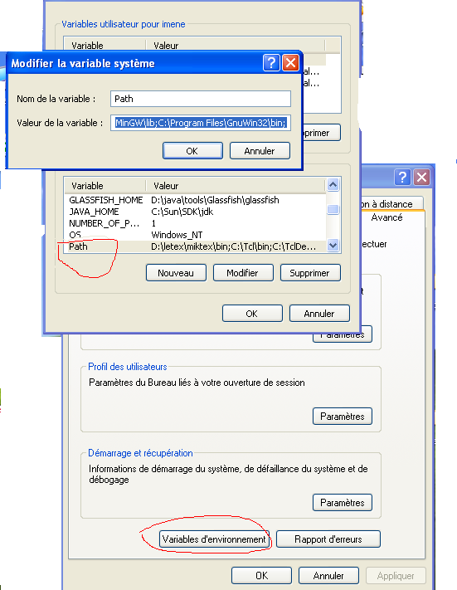

1. **Installer flex**, en cliquant 2 fois dessus, puis suivant, suivant,……

L’installation par défaut va créer le dossier « C:\Program Files\GnuWin32 »

1. **Ajouter le lien du répertoire «bin » de flex dans la variable système "path"**

Dans mon cas c’est « C:\Program Files\GnuWin32\bin ».

1. **Copier la bibliothèque « libfl.a »** qui est dans le répertoir " C:\Program Files\GnuWin32\lib\" et collez là dans le dossier « lib » de CodeBock, c’est à dire dans « C:\Program Files\CodeBlocks\MinGW\lib ».

**Installation de Bison**

1. **Installer Bison**, en cliquant 2 fois sur le fichier d’installation,

Le dossier d’installation par défaut est le même que celui de flex, à savoir : « C:\Program Files\GnuWin32 », vous devez changez le dossier d’installation par défaut , à un autre dossier crée à la racine, moi j’ai pris un dossier que j’ai applé « C:\Bison ».

1. **Ajouter le lien du répertoire «bin » de Bison dans la variable système "path"**

Dans mon cas c’est « C:\Bison\bin ».

1. **Copier les deux bibliothèques « liby.a » et « charset.alias »** qui sont dans le répertoir " C:\Bison\lib\" et collez les dans le dossier« lib » de CodeBock, c’est à dire dans « C:\Program Files\CodeBlocks\MinGW\lib ».

J’espère que les étapes d’installation sont claires.